Dobrý den, ahojte děti,
posílám výuku a úkoly z dnešního dne:
On – line výuka:
Český jazyk
- Společná kontrola dú – PS 5/4
- Spodoba znělosti P X B
https://skolakov.eu/cesky-jazyk/2-trida/parove-souhlasky/karticky/b-p/index.html
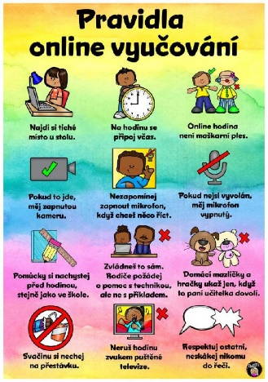
- Pracovní sešit – 6/ 1,2 – dle zadání
Třídnická hodina - Pravidla on-line výuky

Prvouka
- Opakování – Rok, roční období, měsíce – ústně
Pracovní sešit – 31/ 1
- Opakování – Minulost, přítomnost, budoucnost
https://www.skolasnadhledem.cz/game/1496
- Čím budu? – kontrola dú v modrém sešitě
- Pracovní sešit – 32/3
Domácí úkoly
ČJ – pracovní sešit – 6/ 3
M – najdi ve složce pracovní list s myšičkami, vypočítej příklady a vymaluj dle zadání
PRV – pracovní sešit – 32/4 – dle zadání (barvy: dřevo, sklo, kov, látka, plast)
Domácí úkoly si vypracuj, ale neposílej!!!
Dnes budou mít rodiče odpoledne jiné zaměstnání - od 16.00 hodin třídní schůzky!!!
Papa paní učitelka Radka

